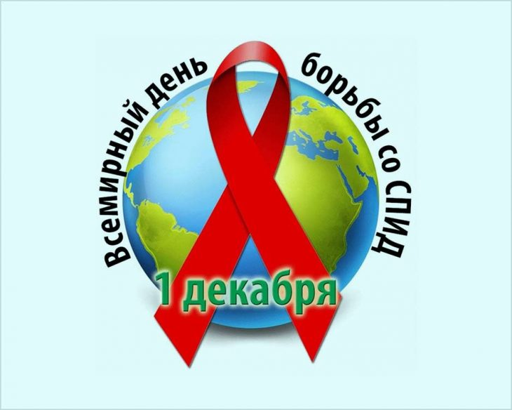
Что необходимо знать о ВИЧ-инфекции.
ВИЧ-инфекция — медленно прогрессирующее заболевание, вызываемое вирусом иммунодефицита человека (ВИЧ). Вирус поражает клетки иммунной системы. В результате работа иммунной системы угнетается, развивается синдром приобретённого иммунного дефицита (СПИД), организм больного теряет возможность защищаться от инфекций и опухолей, возникают вторичные оппортунистические заболевания, которые не характерны для людей с нормальным иммунным статусом. В результате поражения иммунная система ослабевает до такой степени, что обычный насморк может привести к серьезным последствиям. СПИД – это завершающая стадия хронической инфекции, вызываемой вирусом иммунодефицита человека (ВИЧ).
Пути передачи ВИЧ.
Половой путь: при любых незащищенных (без использования презерватива) сексуальных контактах. Даже один-единственный контакт может привести к заражению.
Вертикальный путь: от ВИЧ-положительной матери ребенку. Если ВИЧ-положительная женщина во время беременности наблюдалась у врача-инфекциониста и получала профилактическое лечение, в 99% случаев у нее рождается здоровый ребенок.
Парентеральный путь (через кровь). При прямом попадании инфицированной крови в организм здорового человека через поврежденные кожные покровы, слизистые оболочки и в кровь при различных манипуляциях. Которые приводят к повреждению кожных покровов идр.
Профилактика передачи ВИЧ парентеральным путем очень строго отслеживается и контролируется при донорстве и в медицинских учреждениях.
Чаще всего парентеральным путем ВИЧ передается при использовании потребителями внутривенных наркотиков нестерильного инъекционного оборудования.
Люди боятся инфицироваться ВИЧ при обычном бытовом контакте. На самом деле эти страхи сильно преувеличены и общение с ВИЧ-положительными людьми безопасно. ВИЧ не приспособлен к выживанию в окружающей среде и вне организма быстро погибает. ВИЧ не передается бытовым путем!

Зачем нужно знать свой ВИЧ-статус?
– Знание о своем положительном ВИЧ-статусе может помочь людям вовремя получить медицинскую помощь, которая способна предотвратить серьезные и угрожающие жизни заболевания. Так, при наличии ВИЧ важно следить за своим иммунным статусом и другими показателями, что позволяет во время назначить необходимое противовирусное лечение и предотвратить развитие СПИДа.
– Знание об отсутствии ВИЧ – инфекции может помочь человеку принять решение о том, как сделать свое поведение наиболее безопасным в отношении ВИЧ. Также знание своего ВИЧ-статуса важно для тех, кого волнует безопасность сексуального партнера.
– Своевременная диагностика ВИЧ – инфекции позволяет предотвратить передачу ВИЧ – инфекции во время беременности
По данным Всемирной организации здравоохранения, риск передачи ВИЧ от матери ребенку без какого-либо вмешательства составляет 20–45%, в то время как при проведении профилактических мероприятий этот риск можно снизить до 1 - 2%.

ДИАГНОСТИКА И ЛЕЧЕНИЕ ВИЧ-ИНФЕКЦИИ В РФ ПРОВОДЯТСЯ БЕСПЛАТНО, ЗА СЧЕТ СРЕДСТВ ГОСУДАРСТВА!

Ирбитский территориальный отдел
Управления Роспотребнадзора
по Свердловской области.
Ирбитский филиал ФБУЗ «Центр гигиены и эпидемиологии в Свердловской области»

